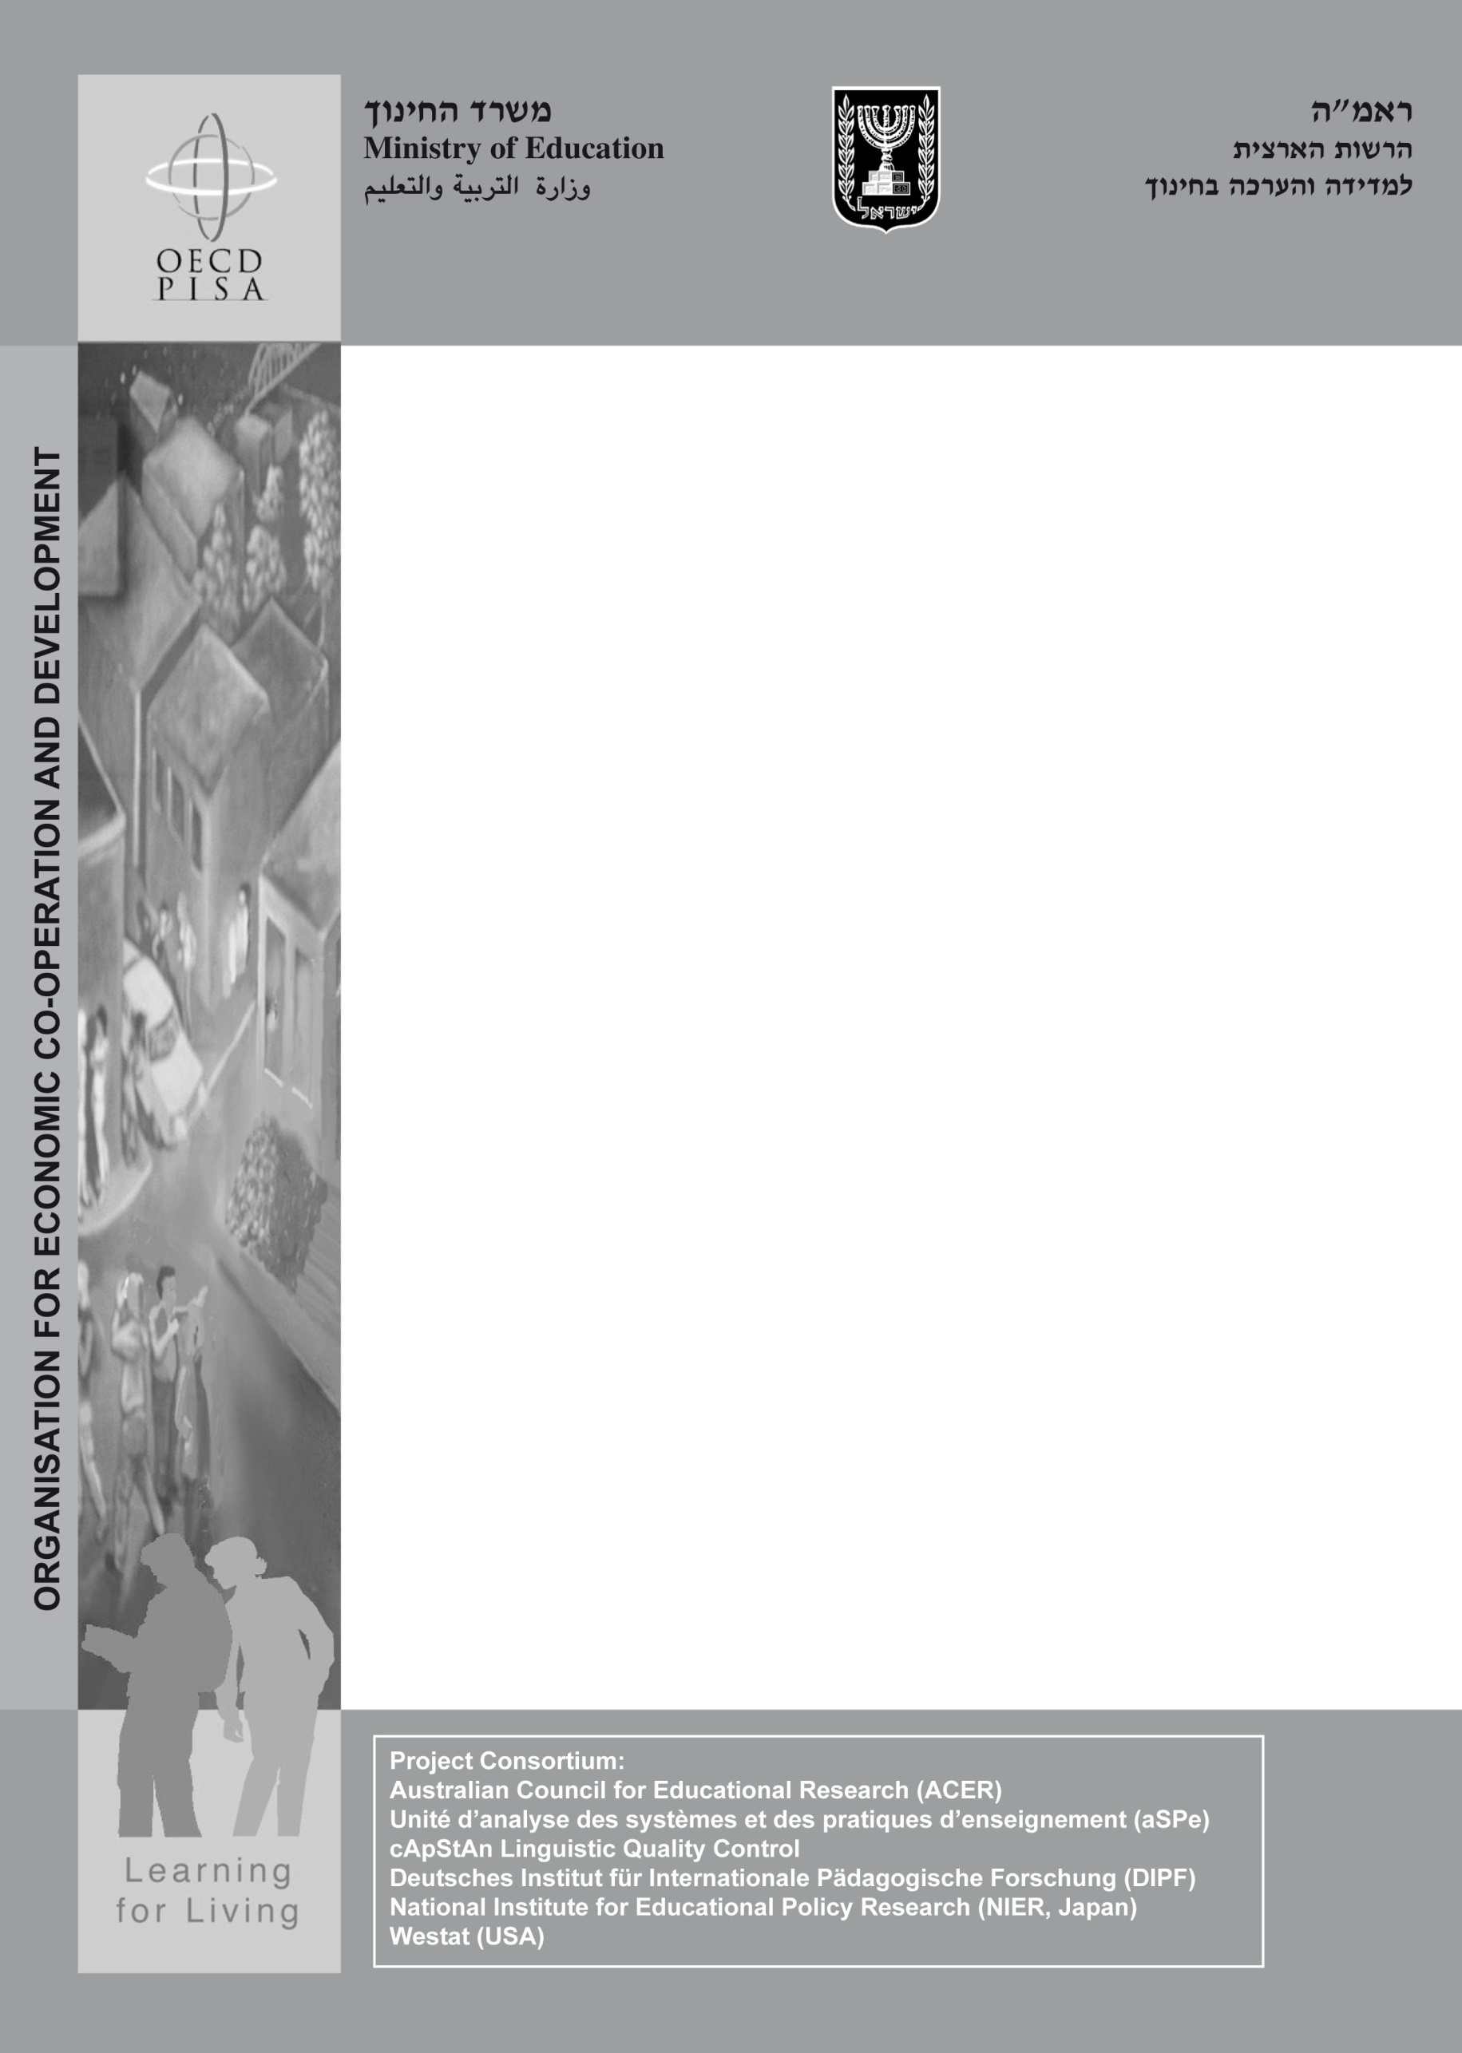

אוריינות מדעים

פריטים לדוגמה

מחקר פיזה 2015

תוכן עיניינים

יחידה 1: הפרעת התמוטטות מושבות הדבורים 1

יחידה 2: דלקי מאובנים 6

יחידה 3: התפרצויות געשיות 9

יחידה 4: שאיבת מי תהום ורעידות אדמה 12

יחידה 1: הפרעת התמוטטות מושבות הדבורים

יחידה זו עוסקת בתופעה הידועה כ-'הפרעת התמוטטות מושבות הדבורים'.

משמאל, באזור הגריין, אפשר לראות תיאור קצר של התופעה, ובהמשך יוצג גרף המראה את תוצאות המחקר שבדק את הקשר בין קוטל החרקים אימידקלופריד ובין תופעת התמוטטות המושבות.

הפרעת התמוטטות מושבות הדבורים – שאלה 1

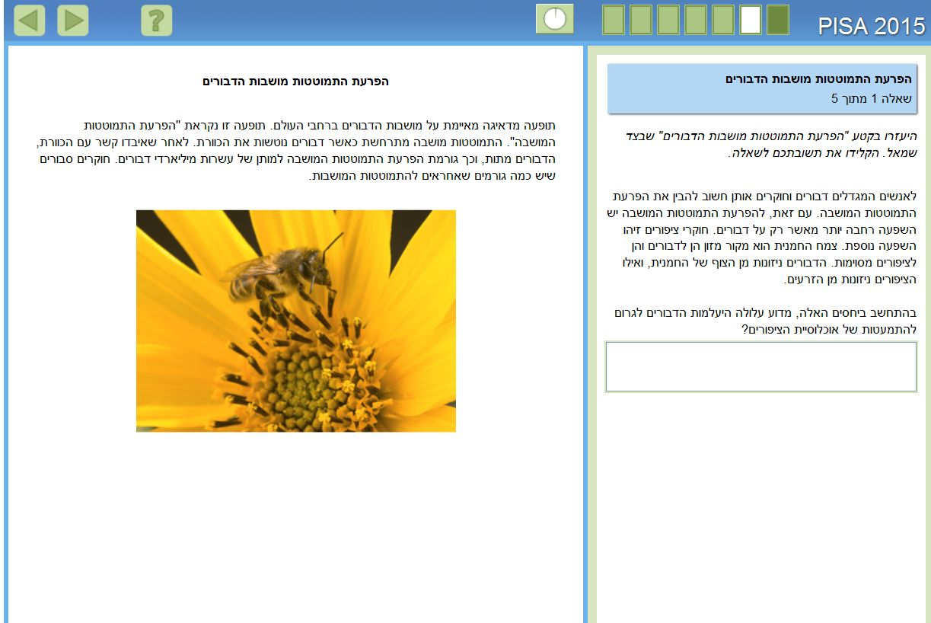

על מנת לענות נכון על שאלה 1 זו, על התלמידים לכלול בתשובתם את העובדה כי פרח אינו יכול לייצר זרעים ללא האבקה.

הפרעת התמוטטות מושבות הדבורים – שאלה 2

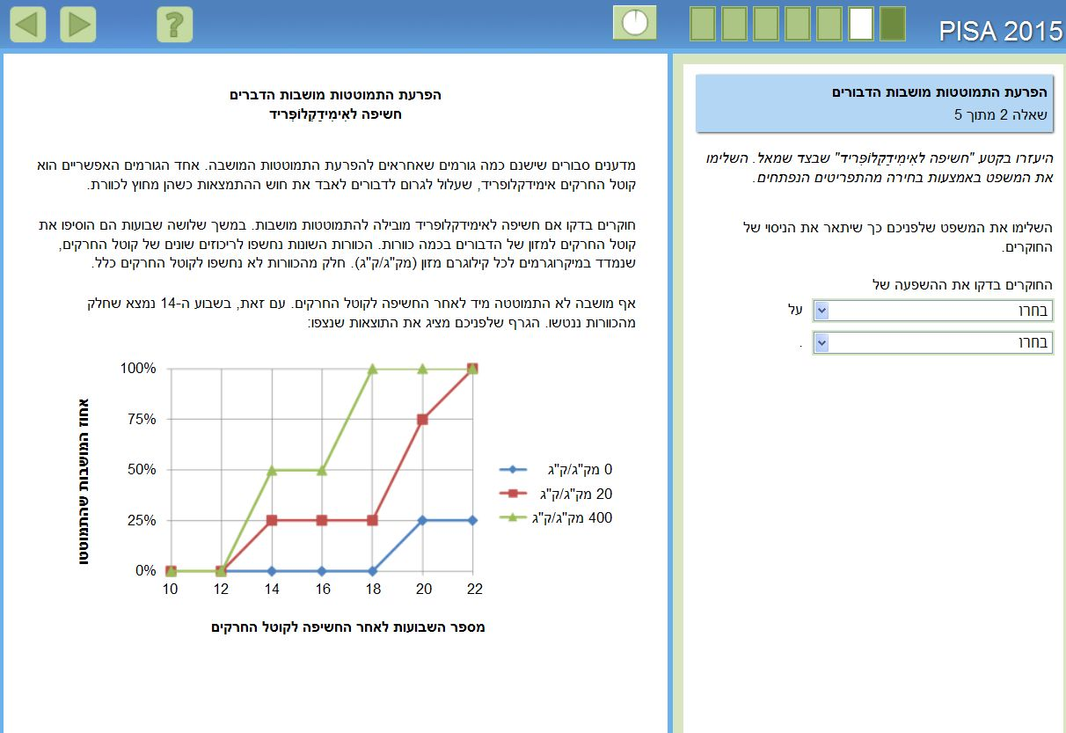

על מנת לענות נכון על שאלה 2, התלמידים מתבקשים לבחור מבין שלושת האפשרויות בתפריטים הנפתחים, כך שיתארו את השאלה עליה מנסים לענות החוקרים. האפשרויות כוללות:

* התמוטטות מושבות הדבורים
* ריכוז האימידקלופריד במזון
* חסינות הדבורים לאימידקלופריד

התשובה הנכונה מסבירה שהחוקרים בדקו את ההשפעה של הריכוז של האימידקלופריד במזון על ההתמוטטות של מושבות הדבורים.

הפרעת התמוטטות מושבות הדבורים – שאלה 3

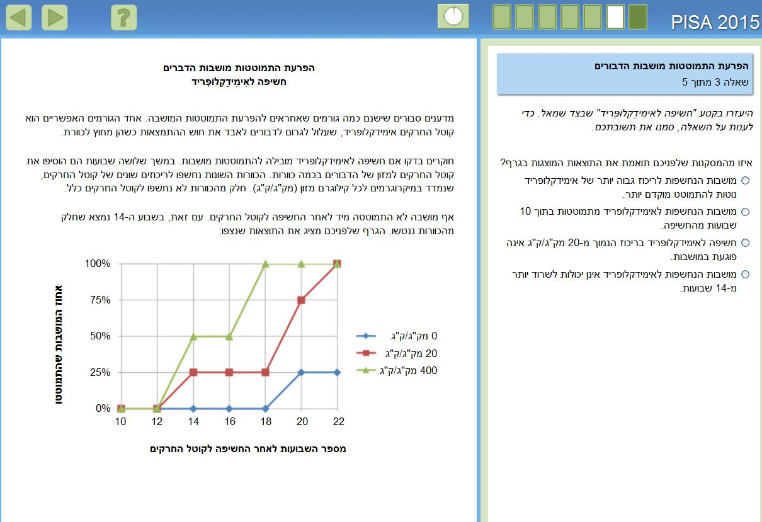

בשאלה זו נדרש פענוח של הגרף שמציג את הקשר בין ריכוז קוטל החרקים לבין קצב התמוטטות המושבות לאורך זמן.

התשובה הנכונה היא האפשרות הראשונה; ניתן לראות בגרף, שאחוז המושבות המתמוטטות גבוה יותר כאשר הן היו חשופות לריכוז של 400 מק"ג/ק"ג של קוטל החרקים, בהשוואה לאחוז המושבות המתמוטטות בחשיפה לכמות של 20 מק"ג/ק"ג במהלך השבוע ה-14 עד ה-20 של הניסוי.

הפרעת התמוטטות מושבות הדבורים – שאלה 4

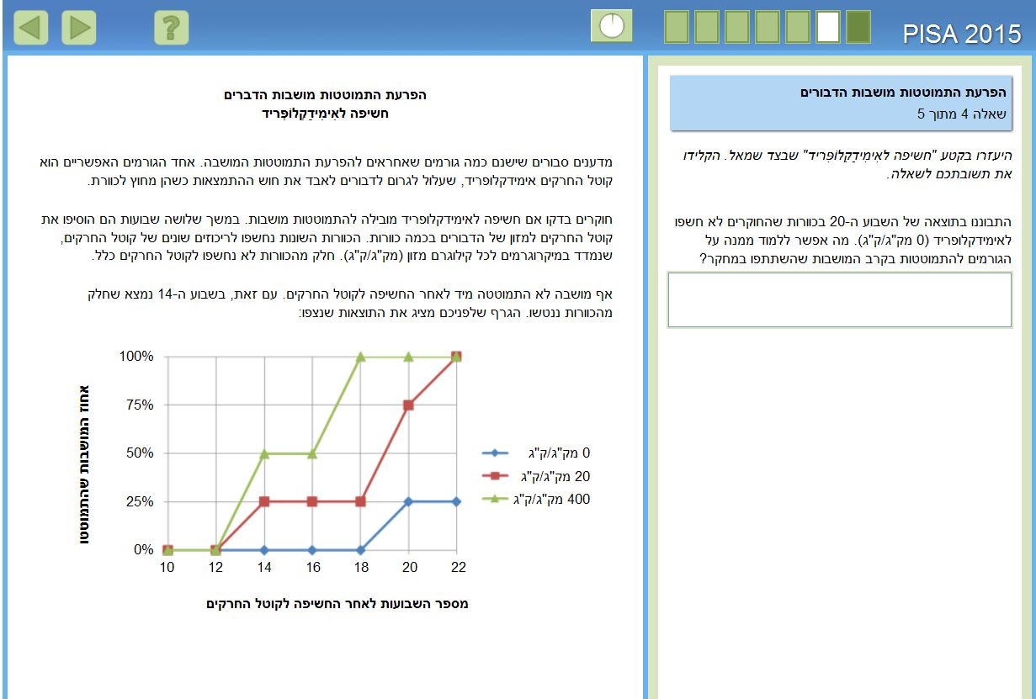

התלמידים מתבקשים לתאר את הגורמים שהביאו להתמוטטות המושבות בניסוי. תשובה נכונה תציין שייתכן ויש גורם טבעי נוסף שאחראי על התמוטטות המושבות, או שיתכן שהכוורות בניסוי לא היו מספיק מוגנות מחשיפה לקוטל החרקים.

הפרעת התמוטטות מושבות הדבורים – שאלה 5

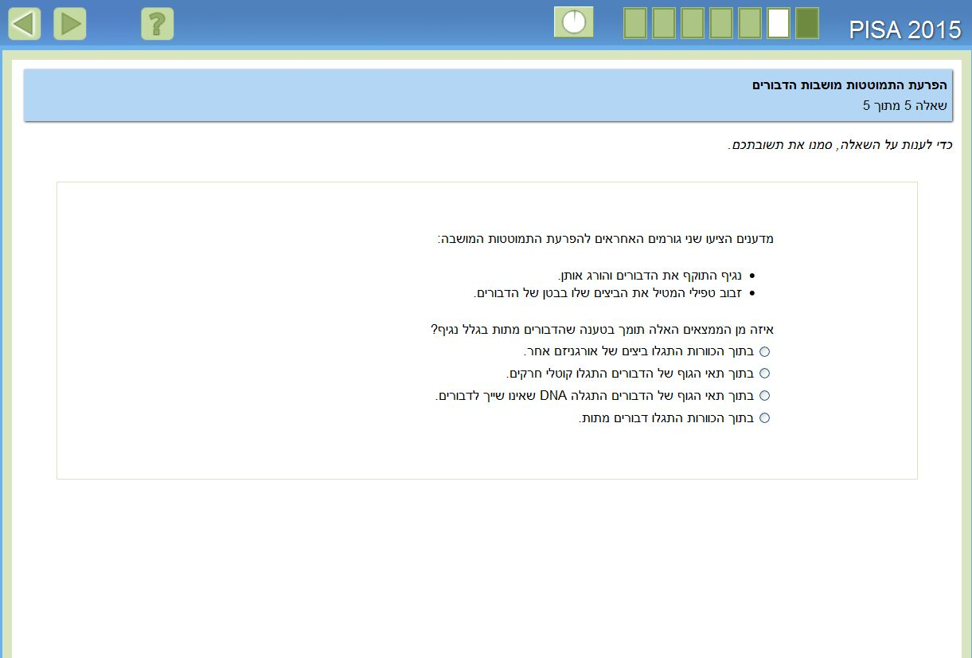

בשאלה זו, התלמידים מתבקשים להשתמש בידע רלוונטי על אודות השפעת זיהומים נגיפיים בכדי להסביר את התופעה בפריט הזה. התשובה הנכונה היא השלישית.

.

יחידה 2: דלקי מאובנים

נושא יחידה זו הוא הקשר בין שריפת דלקי מאובנים לבין רמות ה-CO2 שבאטמוספירה. החומרים הניתנים לתלמידים כוללים דיאגרמה המדגימה את מחזור הפחמן, טקסט קצר המתאר את הדרכים להפחתת כמויות פחמן ששוחרר לאטמוספירה, טבלה שמשווה בין התכונות של אתנול ונפט כאשר משתמשים בהם כדלקים וגרף המדגים את תוצאות המודל המתמטי שמחשב את נפח ואחסון הפחמן בשלושה מאגרים שונים באוקיינוס.

דלקי מאובנים – שאלה 1

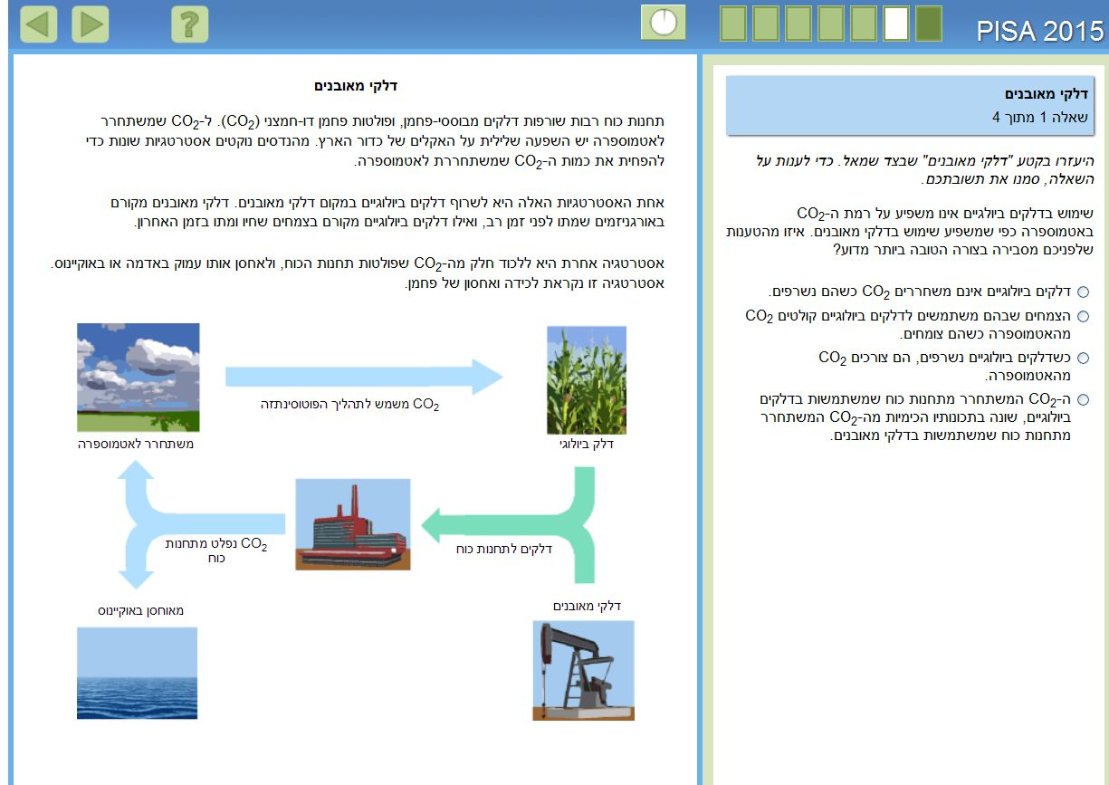

התלמידים מתבקשים בשאלה זו להסביר מדוע השימוש בדלקים ביולוגיים לא משפיע על רמות  
ה-CO2 כפי שמשפיע השימוש בדלקי מאובנים. התשובה השנייה היא הנכונה.

דלקי מאובנים – שאלה 2

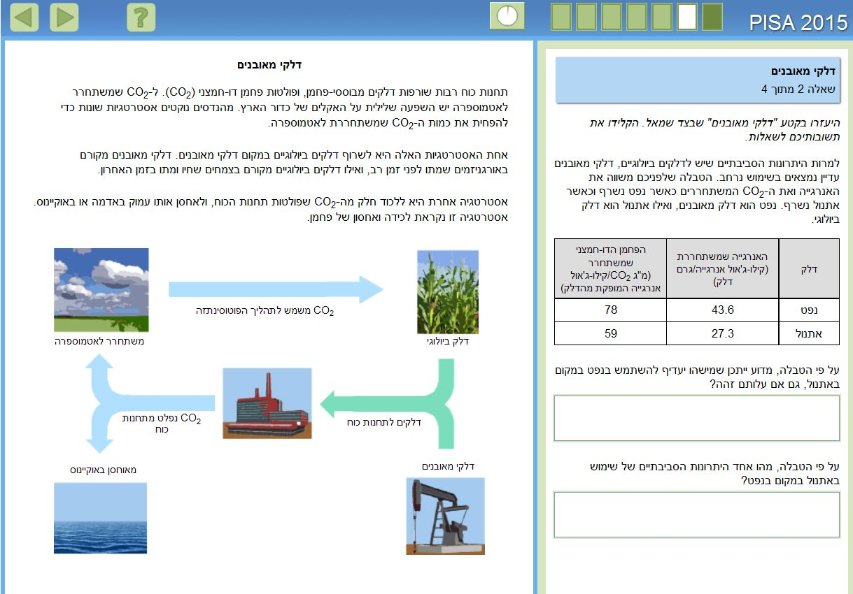

בשאלה זו התלמידים מתבקשים לנתח מידע המוצג בטבלה על מנת להשוות בין אתנול לבין נפט כמקור לדלק. תשובה נכונה לשאלה הראשונה תפרט כי האנשים עשויים להעדיף שימוש בנפט על אתנול בגלל שזה משחרר כמות גדולה יותר של אנרגייה באותה עלות. התשובה לשאלה השניה היא שלאתנול יש יתרון סביבתי על נפט שכן הוא משחרר פחות פחמן.

דלקי מאובנים – שאלה 3

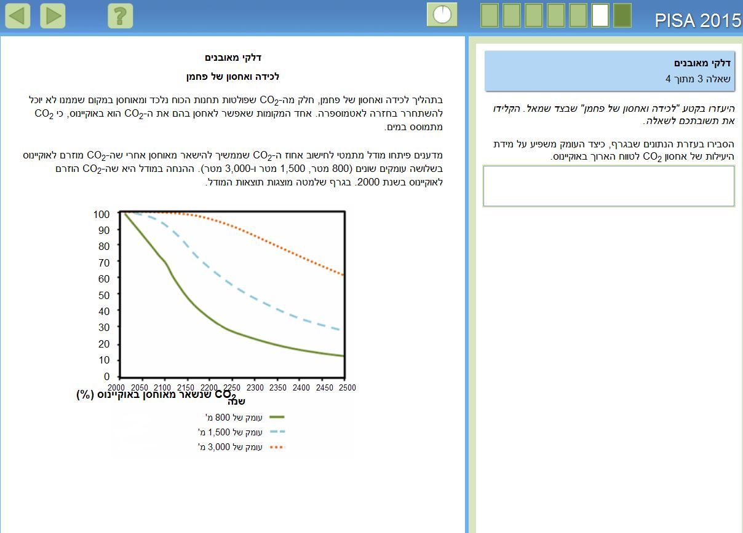

בשאלה זו, התלמידים מתבקשים להסביר, בעזרת המידע שבגרף, שככל שעומק אחסון הפחמן רב יותר כך יעילותו גדלה.

יחידה 3: התפרצויות געשיות

יחידה זו בהרי געש, מיקומם בעולם ובהשפעה של התפרצויות געשיות על האקלים והאטמוספירה. לתלמידים ניתן חומר הכולל מפה שמראה את מיקומי הרי הגעש ורעידות האדמה בעולם וגרפים המראים את ההשפעה של התפרצויות געשיות על קרינת השמש שמגיעה לפני כדור הארץ ועל ריכוזי הפחמן הדו-חמצני באטמוספירה.

התפרצויות געשיות – שאלה 1

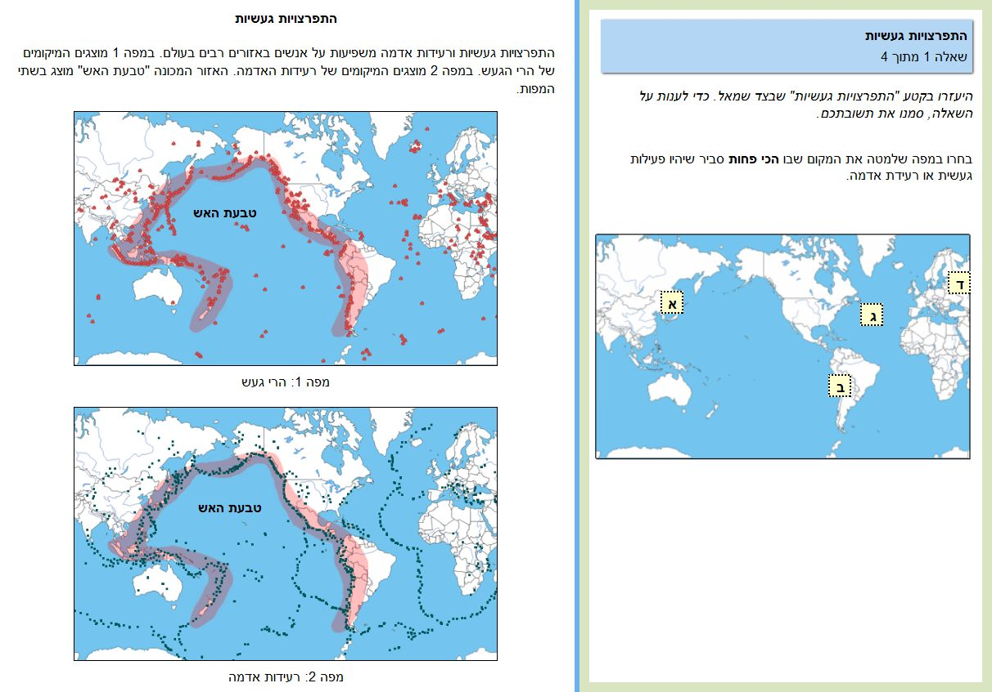

בשאלה זו התלמידים מתבקשים לזהות את המקומות שבהן הכי פחות סביר שיתרחשו התפרצויות געשיות או רעידות אדמה, לפי המידע המוצג במפה.

התשובה הנכונה במפה היא מיקום D, צפון אירופה.

התפרצויות געשיות – שאלה 2

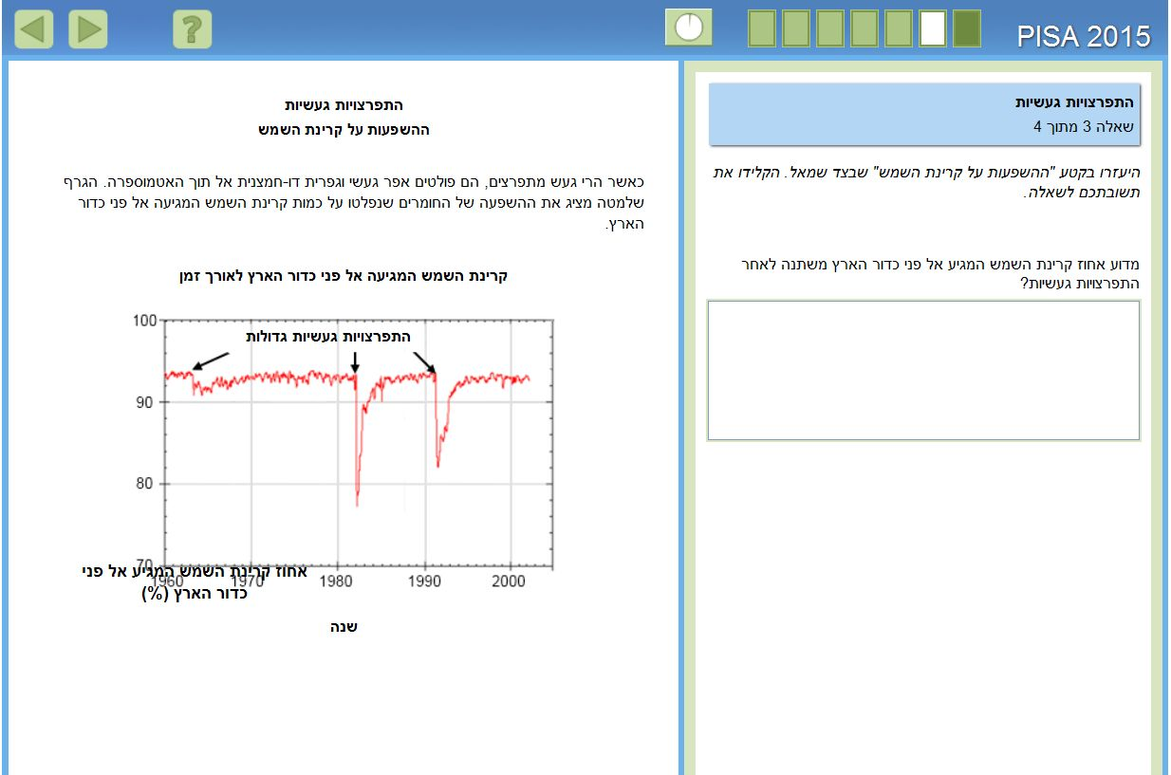

תשובה נכונה לשאלה זו תסביר כי לפי הגרף, אחוז קרינת השמש המגיעה לפני כדור הארץ מופחת בעת התפרצויות געשיות, וזאת משום שפליטות געשיות בולעות או מחזירות את קרינת השמש.

התפרצויות געשיות – שאלה 3

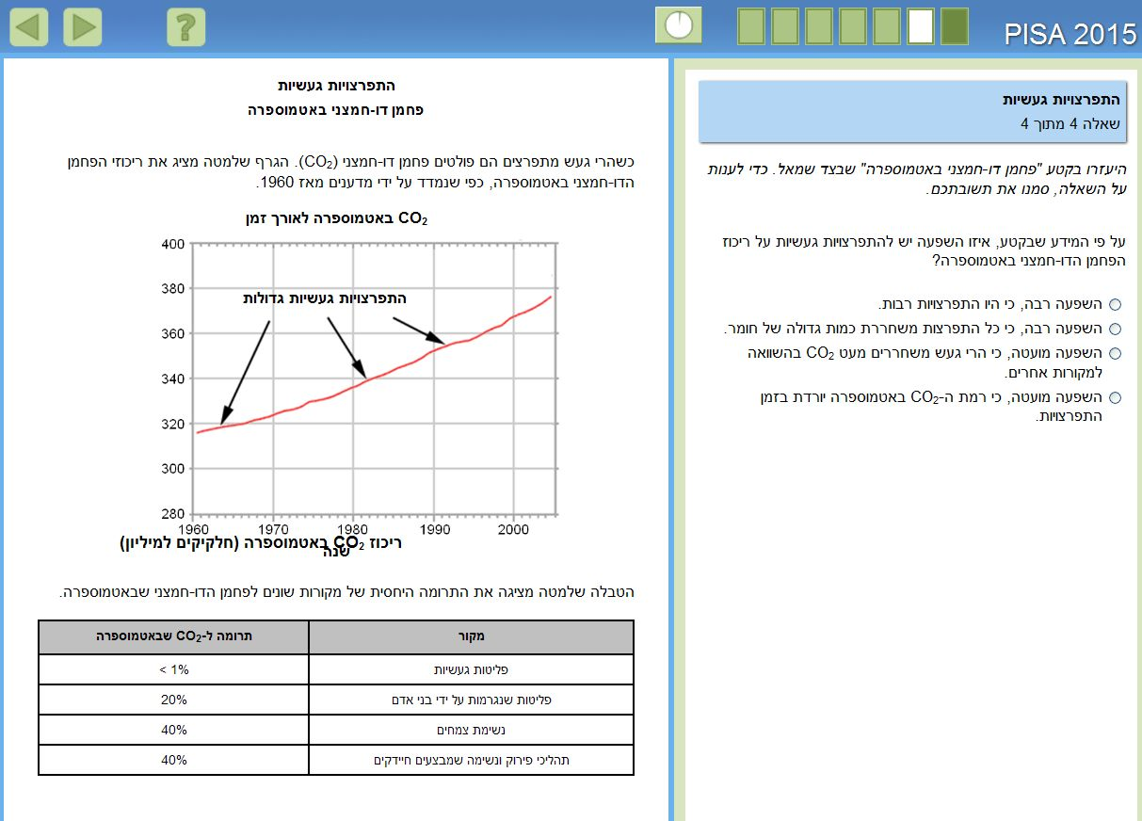

התלמידים מתבקשים לזהות, לפי הגרף, שלהרי געש יש השפעה מזערית על ריכוז הפחמן דו חמצני באטמוספירה, וזאת משום שהם משחררים מעט CO2 בהשוואה למקורות אחרים. לפיכך התשובה השלישית היא הנכונה.

יחידה 4: שאיבת מי תהום ורעידות אדמה

יחידה זו מתמקדת בתהליכים טבעיים ומלאכותיים שעלולים לגרום לרעידות אדמה. החומרים ביחידה כוללים גרפים שממחישים את הקשר בין "העתקים" לרעידות אדמה, מפה שמראה את רמות הלחץ באיזור מסוים של כדור הארץ, וטקסט קצר המספר על רעידת אדמה שיתכן ונגרמה על ידי שאיבה של מי תהום.

שאיבת מי תהום ורעידות אדמה – שאלה 1

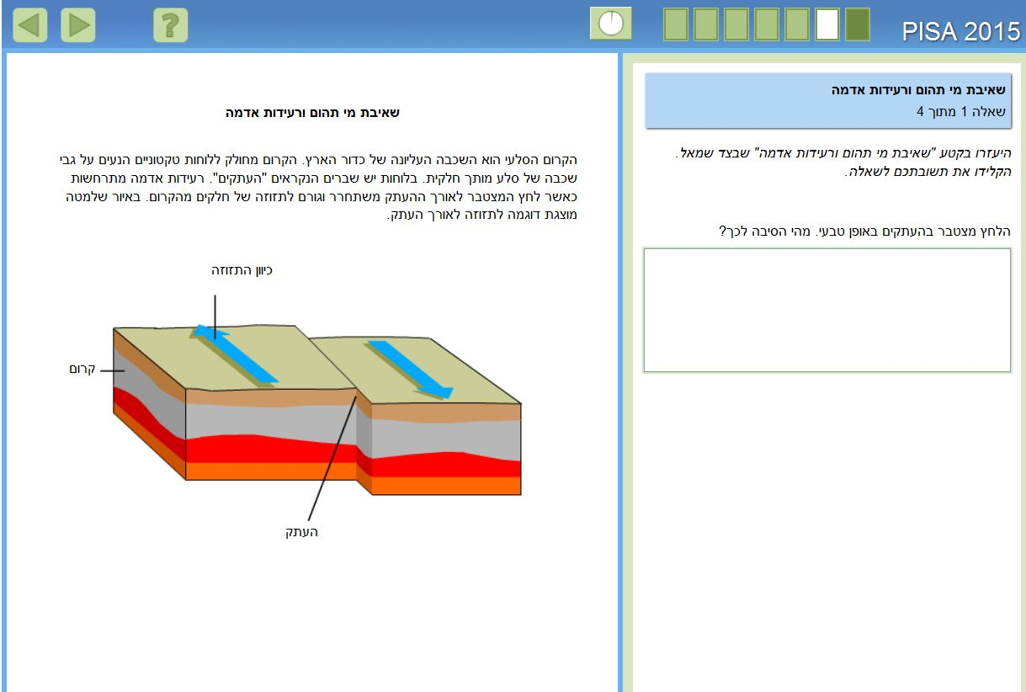

התלמידים מתבקשים לקרוא את הטקסט הקצר, ולתאר כיצד תנועה של לוחות טקטוניים מוביל להצטברות לחץ, ו/או לתאר כיצד חיכוך בהעתקים עוצר את הקרום הסלעי או האדמה שזזים בכיוונים שונים.

שאיבת מי תהום ורעידות אדמה – שאלה 2

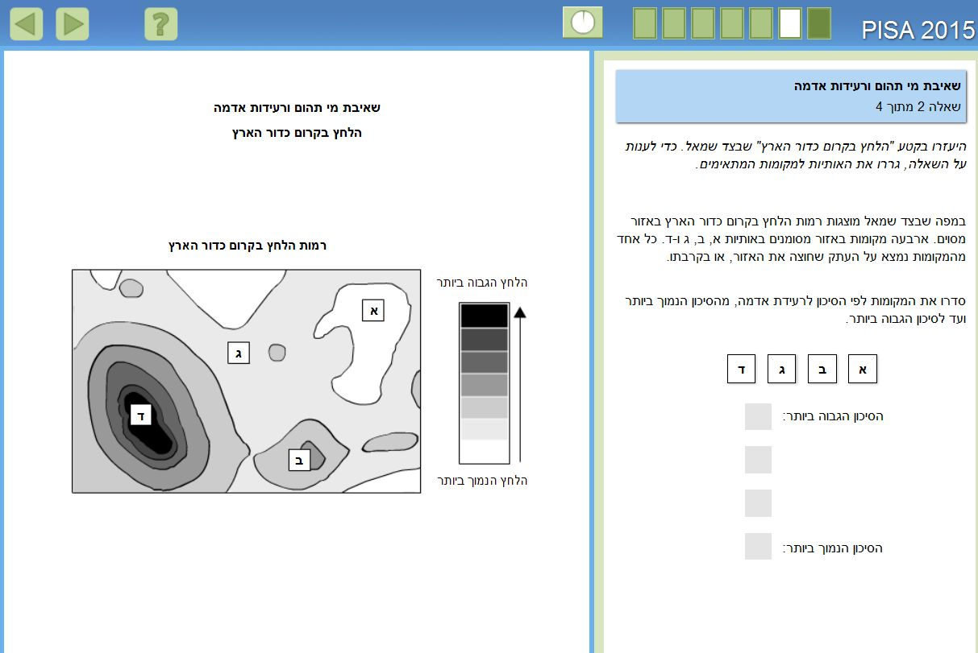

בשאלה זו, התלמידים מתבקשים לחזות את הסיכון לרעידות אדמה בארבעה מיקומים שונים, לפי ההבנה שלהם על האודות קשר בין רמת הלחץ בקרום כדור הארץ לבין הסיכוי לרעידת אדמה באותו איזור. המיקומים שבהם הסיכון הגבוה ביותר הם ד' בתרשים, אחריו בסיכון נמוך יותר ב', ג' ולבסוף א', שהוא בעל הסיכון הנמוך ביותר לרעידת אדמה, משום שרמת הלחץ באיזור זה היא הנמוכה ביותר.

שאיבת מי תהום ורעידות אדמה – שאלה 3

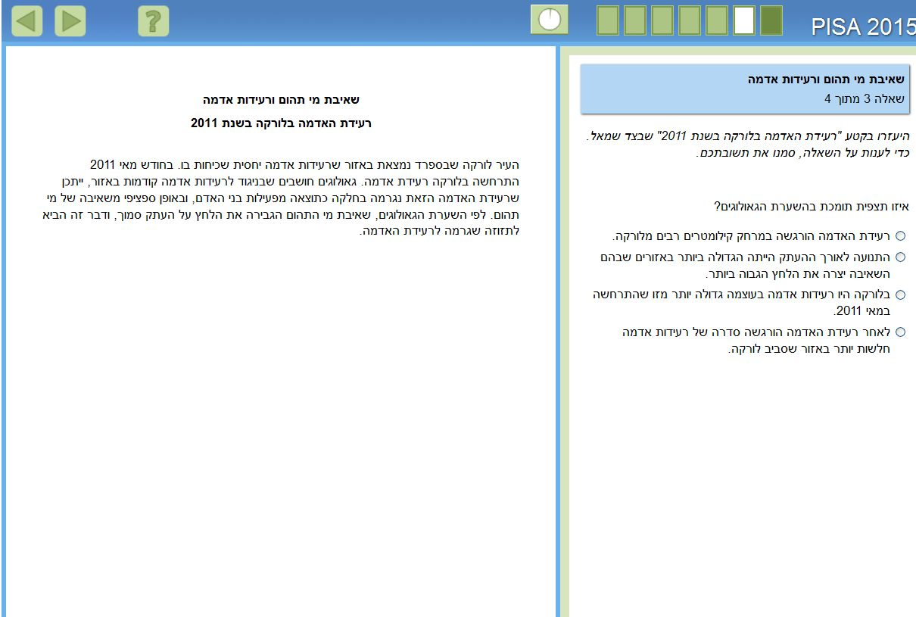

על מנת לענות על שאלה זו, על התלמידים לזהות את התצפית שתומכת בהשערה המתוארת בקטע הטקסט שמשמאל, לפיה שאיבת מי התהום גרמה לרעידת אדמה על ידי הגברת הלחץ על העתק סמוך. האפשרות השניה היא התשובה הנכונה, שכן היא תומכת בקשר בין שאיבת מי התהום לרעידות אדמה.

שאיבת מי תהום ורעידות אדמה – שאלה 4

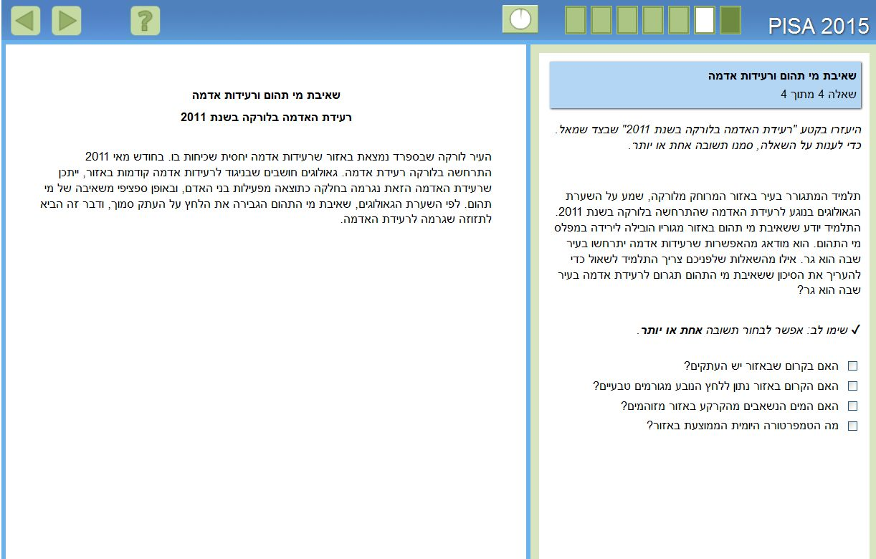

בשאלה זו, התלמידים מתבקשים לזהות את השאלה או השאלות שיספקו מידע על הסיכון שברעידת אדמה באיזור מסויים, לפי הידע שלהם על אודות רעידות אדמה והקטע שמשמאל.   
מבין השאלות האפשריות לתלמידים, השאלה הראשונה והשנייה הן אלה שיספקו את המידע הנחוץ.